Kravspecifikation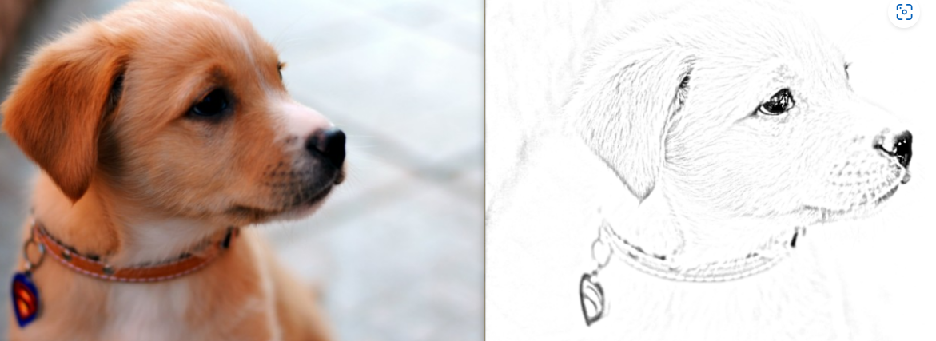

Projekt: Bildhanterare (målarbok)

Syfte

Syfte med projektet är att ta fram ett program som kan användas för att hantera och spara redigerade bilder så de kan skrivas ut och/eller användas som underlag till målarbok.

Mål

Användaren av programmet skall kunna ladda upp en valfri bild, visa originalbild och de redigerade versionerna av original bilden. Användaren skall även kunna välja vilken version av den redigerade bilden den vill spara.

Allmänt

- Programmet skall innehålla en meny som hjälper användaren att lättare navigera genom programmet.
- Användaren skall kunna ladda valfri bild.
- Användaren skall kunna välja vilken redigerad version av original bild den vill spara.
- Programmet skall vara skrivet på svenska medans kod och kommentarer skall vara skrivna på engelska.

Övrigt

- Projektet skall vara väl- men ej överdrivet dokumenterat
- Programpråket Python skall användas
- Git-repo skall finnas
- Projektet skall redovisas 9:e januari 2023

